**Отчет по итогам проведенных мероприятий, посвященных**

**Международному Дню школьных библиотек.**

**МБОУ «Первомайская средняя общеобразовательная школа»**

Во исполнение приказа МУ «Управление образования Грозненского

муниципального района» в библиотеке был оформлен стенд «Октябрь – международный месячник школьных библиотек». На нем представлена информация празднования месячника.

О подготовке и праздновании Международного месячника школьных библиотек, с целью поощрения чтения школьников, пропаганды школьных библиотек и содействия их развитию в школе проведены следующие мероприятия:

-книжная выставка «Хорошие книжки для ребятишек»:

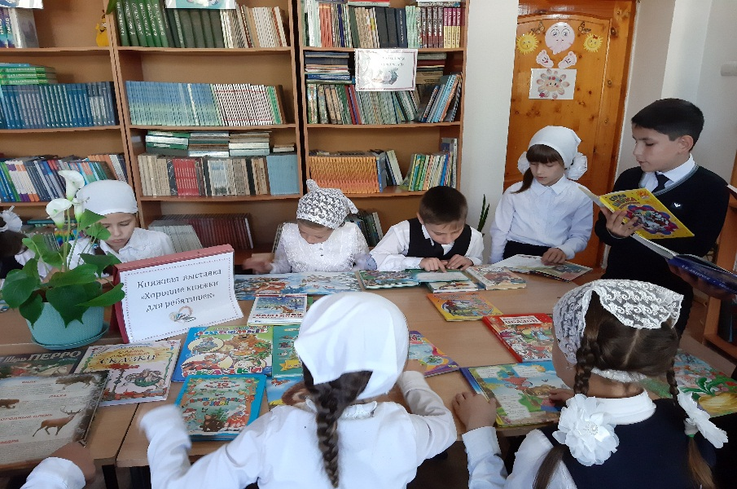

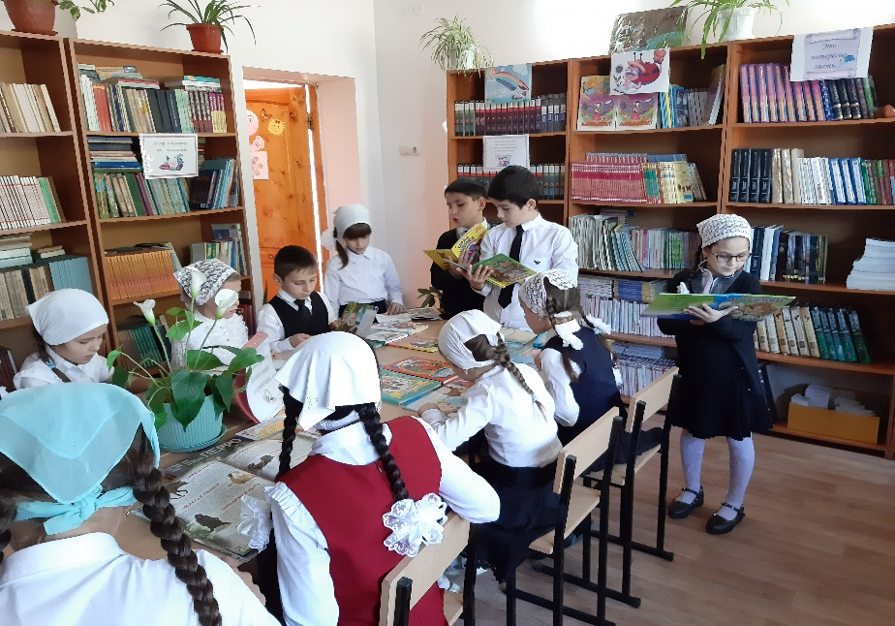

-ремонт учебной и художественной литературы

«Подари книге вторую жизнь»

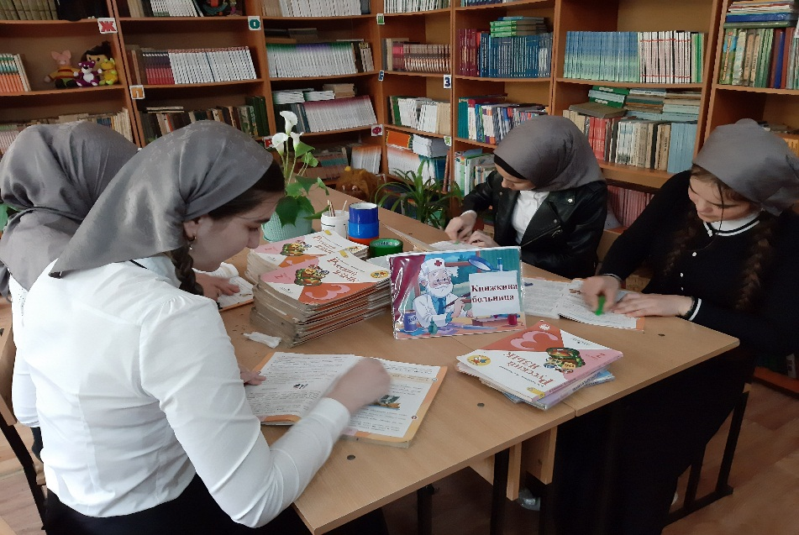

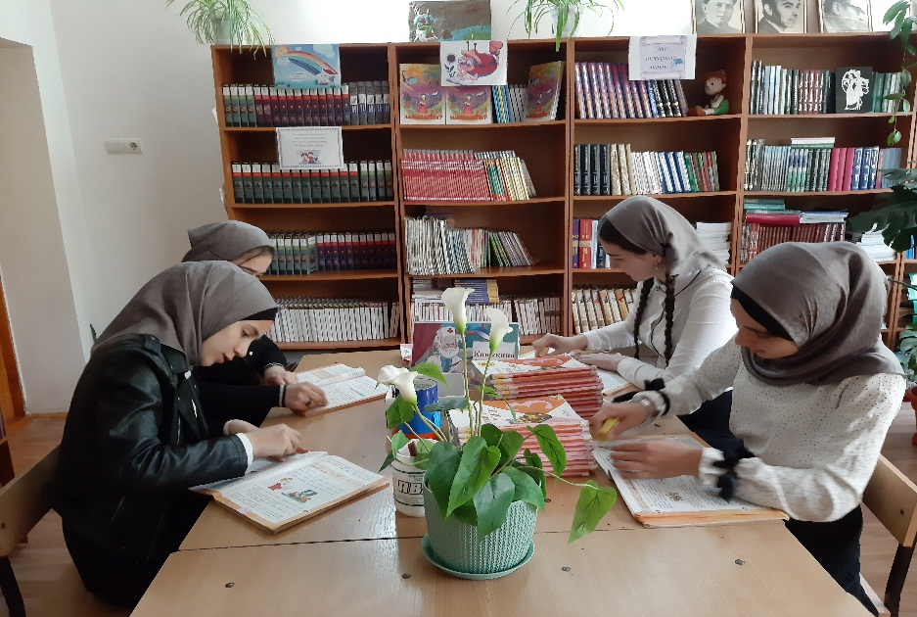

-экскурсия в школьную библиотеку учащихся 1-х классов

«Знакомство с библиотекой»

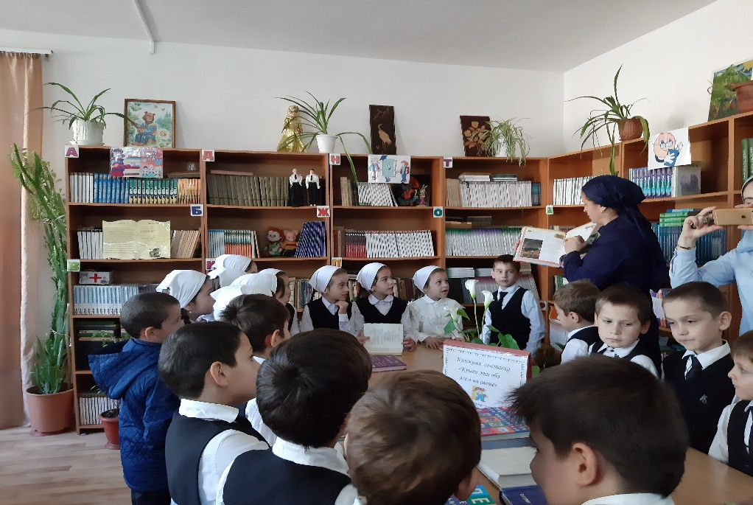

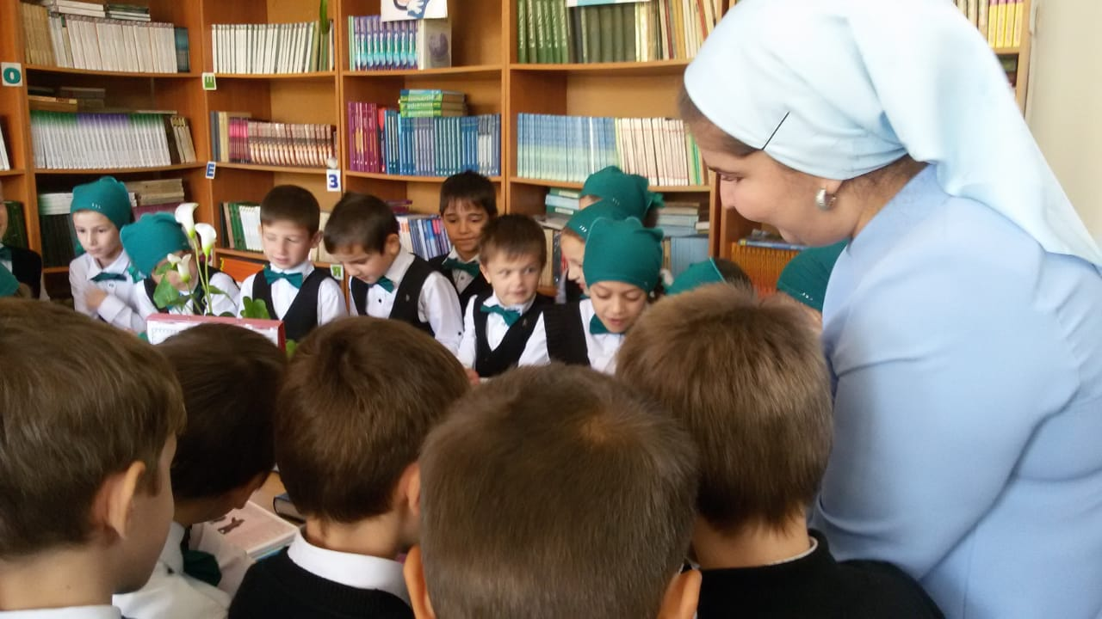

Школьники в канун месячника школьных библиотек побывали «в гостях у книжки», узнали о существовании книгохранилища, закрепили правила поведения в библиотеке. Одним из главных итогов познавательных экскурсий стали последующие визиты в библиотеку детей с родителями для оформления абонемента.

Детям представили не только книги, но и рассказали историю их создания, ознакомили с некоторыми детскими писателями и художниками – оформителями. Для удержания интереса детей использовали презентацию и занимательный материал (загадки). Первоклассники познакомились с правилами пользования и поведения в библиотеке. Получили памятку о сохранности учебников.

-постоянно проводится работа по сохранности учебного фонда

«Сохраним школьный учебник» в 1-11 классах

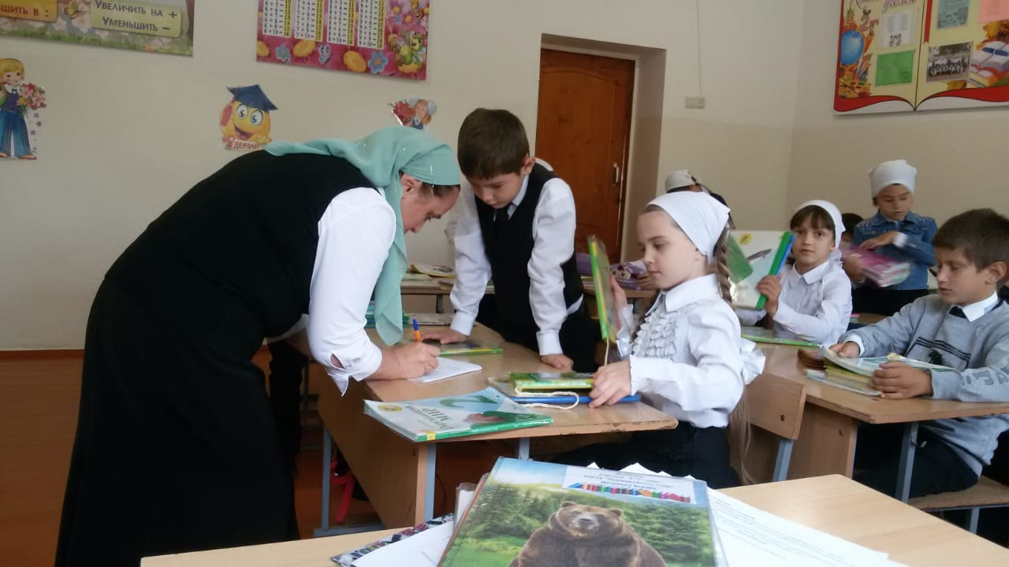

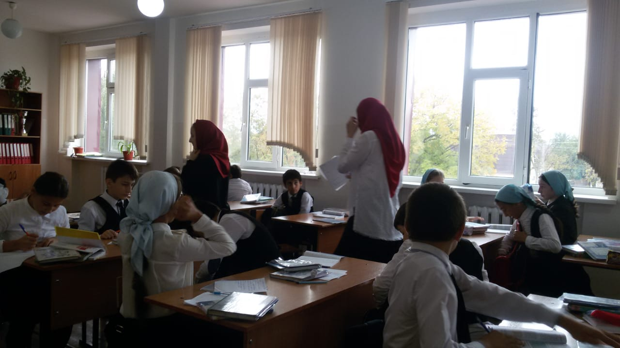

-книжная выставка «Книги эти обо всем на свете»

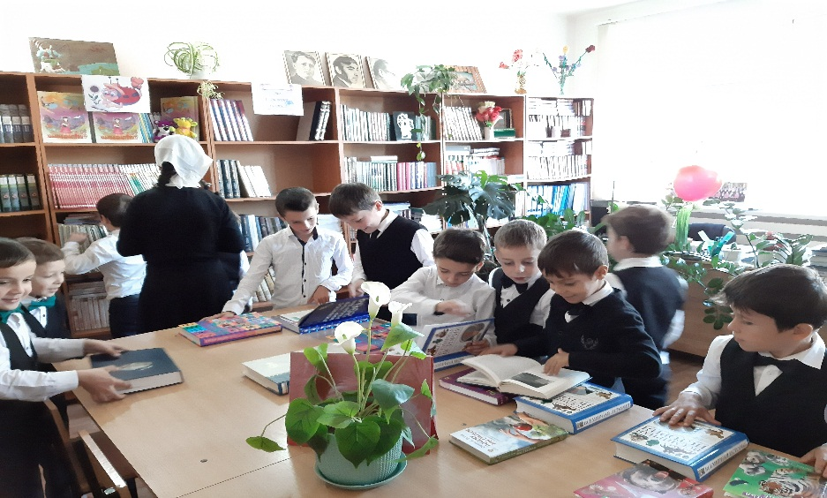

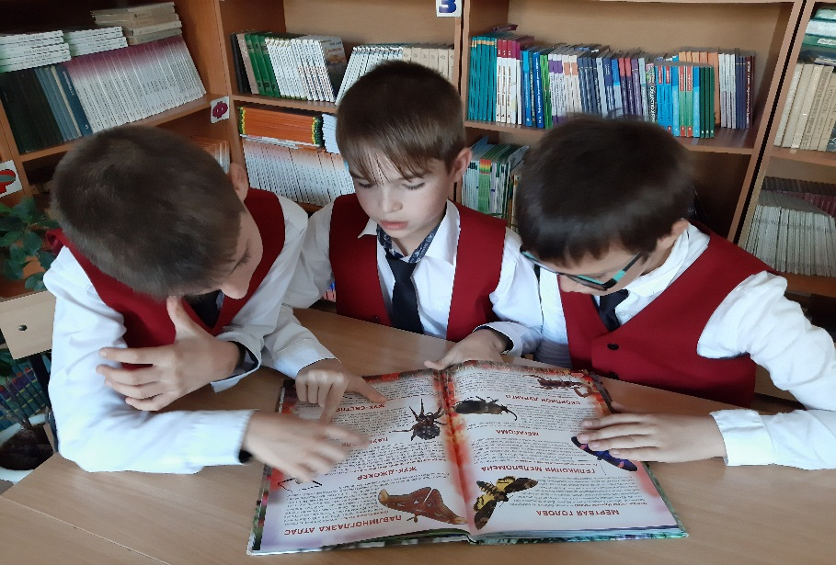

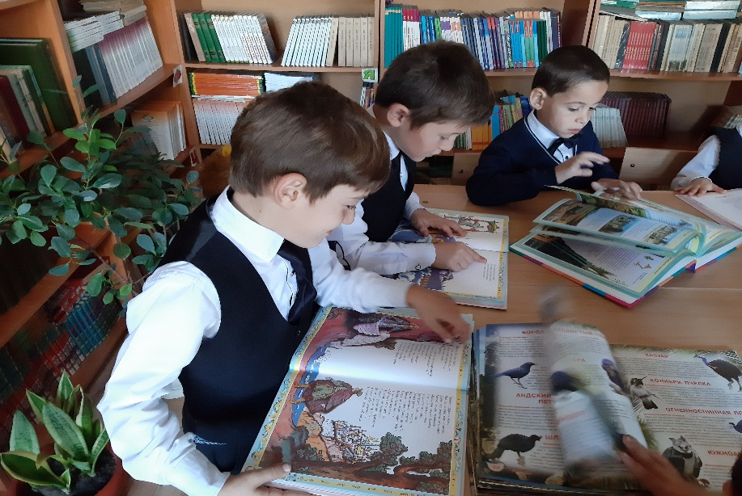

-выставка любимых книг читателей «Книжный хит-парад»

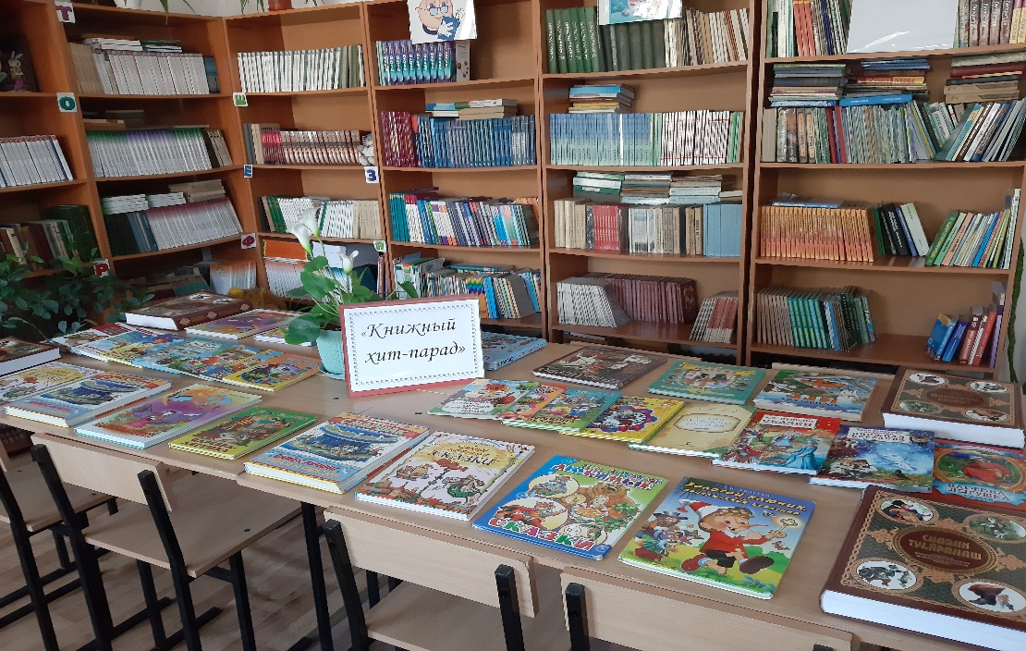

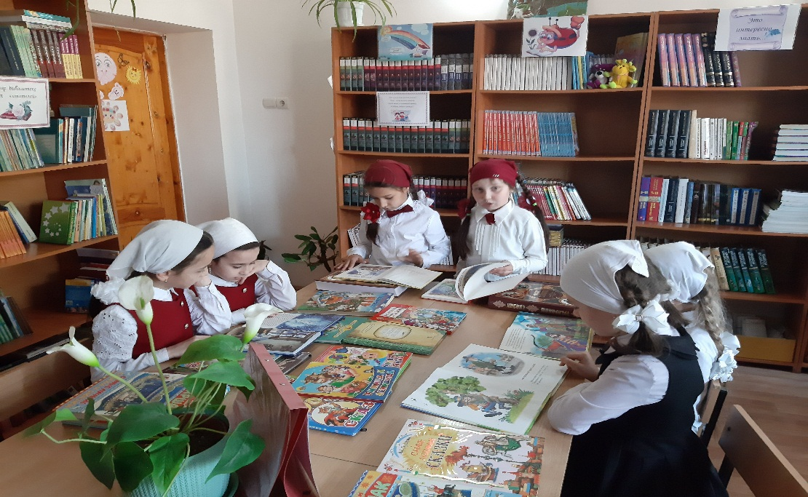

-выставка рисунков по сказкам «Волшебная страна сказок»

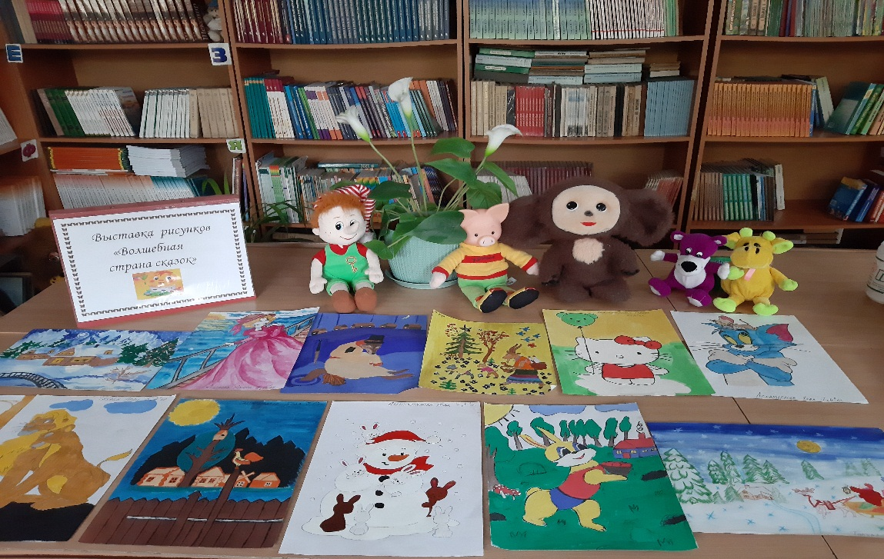

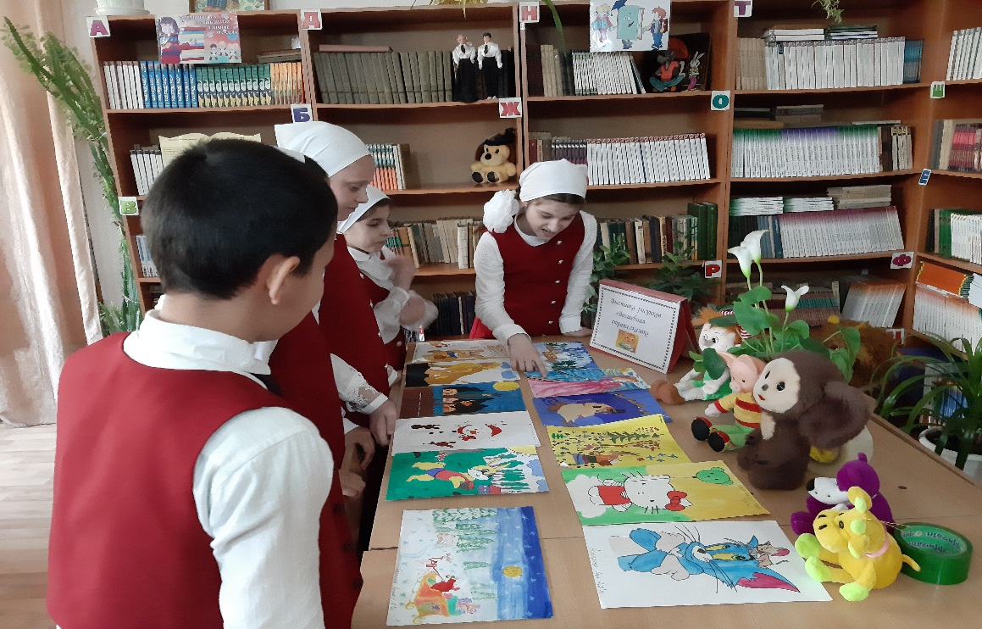

Главной целью месячника было создание условий для привития учащимся читательского интереса, охватить все категории читателей, привлечь их внимание к школьной библиотеке.

Месячник школьных библиотек призван объединять множество видов работы, которые позволят привлечь всех участников образовательного процесса для развития школьных библиотек.